22.07.2026 № 50-П
РОССИЙСКАЯ ФЕДЕРАЦИЯ
ИРКУТСКАЯ ОБЛАСТЬ
АЛАРСКИЙ МУНИЦИПАЛЬНЫЙ РАЙОН
МУНИЦИПАЛЬНОЕ ОБРАЗОВАНИЕ «АЛЕКСАНДРОВСК»
АДМИНИСТРАЦИЯ
ПОСТАНОВЛЕНИЕ

О ВНЕСЕНИИ ИЗМЕНЕНИЙ В ПОСТАНОВЛЕНИЕ АДМИНИСТРАЦИИ МУНИЦИПАЛЬНОГО ОБРАЗОВАНИЯ «АЛЕКСАНДРОВСК» ОТ 03.06.2026Г. № 39-П «ОБ УТВЕРЖДЕНИИ РЕЕСТРА МЕСТ РАЗМЕЩЕНИЯ (ПЛОЩАДОК) НАКОПЛЕНИЯ ТВЕРДЫХ КОММУНАЛЬНЫХ ОТХОДОВ НА ТЕРРИТОРИИ МУНИЦИПАЛЬНОГО ОБРАЗОВАНИЯ «АЛЕКСАНДРОВСК» «Об утверждении РЕЕСТРА МЕСТ (ПЛОЩАДОК) НАКОПЛЕНИЯ ТВЕРДЫХ КОММУНАЛЬНЫХ ОТХОДОВ В МУНИЦИПАЛЬНОМ ОБРАЗОВАНИИ «АЛЕКСАНДРОВСК И СХЕМЫ РАЗМЕЩЕНИЯ МЕСТ (ПЛОЩАДОК) НАКОПЛЕНИЯ ТВЕРДЫХ КОММУНАЛЬНЫХ ОТХОДОВ НА ТЕРРИТОРИИ МУНИЦИПАЛЬНОГО ОБРАЗОВАНИЯ «АЛЕКСАНДРОВСК»

Во исполнение пунктов 15-19 Правил обустройства мест (площадок) накопления коммунальных отходов и ведения их реестра, утвержденных постановлением Правительства Российской Федерации от 31.08.2018 года №1039 и пункта 5 Федерального Закона №89-ФЗ «Об отходах производства и потребления», в соответствии с Федеральным законом № 131-ФЗ от 06.10.2003 г. «Об общих принципах организации местного самоуправления в Российской Федерации», руководствуясь Уставом муниципального образования «Александровск», администрация муниципального образования «Александровск»

ПОСТАНОВЛЯЕТ:

1. В постановление администрации муниципального образования
«Александровск» от 03.06.2026г. № 39-п «Об утверждении реестра мест размещения (площадок) накопления твердых коммунальных отходов на территории муниципального образования «Александровск» и схемы размещения мест (площадок) накопления твердых коммунальных отходов на территории муниципального образования «Александровск», внести следующие изменения:
  - приложение к постановлению изложить в новой редакции (Приложение 1)
  - приложение к постановлению изложить в новой редакции (Приложение 2)
2.Опубликовать данное постановление в периодическом печатном средстве массовой информации «Александровский вестник» и разместить на официальном сайте администрации муниципального образования «Аларский район» на страничке муниципального образования «Александровск» в информационно-телекоммуникационной сети «Интернет».
3. Настоящее постановление вступает в силу после дня его официального опубликования.
4.Контроль за исполнением настоящего постановления возложить на главу муниципального образования «Александровск» О.В. Иванову.

Глава муниципального
образования «Александровск»:
Иванова О.В.

Приложение 1 к Постановлению администрации
муниципального образования
«Александровск» № 50-п от 22.07.2026 г.

Реестр мест (площадок) накопления твёрдых коммунальных отходов на территории муниципального образования «Александровск»

№ п/п | Данные о нахождении мест (площадок) накопления ТКО  (сведения об адресе и (или) географических координатах) | Данные о технических характеристиках мест (площадок) накопления ТКО  (сведения об используемом покрытии, площади, количестве размещенных и планируемых к размещению контейнеров и бункеров с указанием их объема) | Данные о собственниках мест (площадок) накопления ТКО  (для ЮЛ: полное наименование и ОГРН записи в ЕГРЮЛ, адрес;  для ИП: ФИО, ОГРН записи в ЕГРИП, адрес регистрации по месту жительства;  для ФЛ: ФИО, серия, номер и дата выдачи паспорта или иного документа, удостоверяющего личность, адрес регистрации по месту жительства, контактные данные) | Данные об источниках образования твердых коммунальных отходов, которые складируются в местах (на площадках) накопления ТКО  (сведения об одном или нескольких объектах капитального строительства, территории (части территории) поселения, при осуществлении деятельности на которых у физических и юридических лиц образуются ТКО, складируемые в соответствующих местах (на площадках) накопления ТКО)
1 | Иркутская обл., Аларский  район, с. Александровск,  ул. Центральная, д.12  Широта: 53,3461904°  Долгота: 102,6625232° | Бетонное покрытие, 8 кв.м., 2 контейнера 0,75 куб.м. каждый | МО «Александровск» ОГРН 1068506000551 Иркутская обл, Аларский р-н с. Александровск, ул. Центральная, 6 | Жилые дома:  с. Александровск  ул. Центральная д.8, ул. Центральная д.13, ул. Центральная д.15, ул. Центральная д.10А, ул. Центральная д.14
2 | Иркутская обл., Аларский  район, с. Александровск,  ул. Школьная 2А  (кладбище)  Широта: 53,3464299°  Долгота: 102,6558926° | Бетонное покрытие, 12 кв.м., 3 контейнера 0,75 куб.м. каждый | МО «Александровск» ОГРН 1068506000551 Иркутская обл, Аларский р-н с. Александровск, ул. Центральная, 6 | Кладбище  с. Александровск.
3 | Иркутская обл., Аларский  район, с. Александровск,  ул. Школьная, 2  Широта: 53,3436°  Долгота: 102,657° | Бетонное покрытие, 8 кв.м., 3 контейнера 0,75 куб.м. каждый | МО «Александровск» ОГРН 1068506000551 Иркутская обл, Аларский р-н с. Александровск, ул. Центральная, 6 | Жилые дома.  с. Александровск  ул. Школьная, д.2,  ул. Школьная д.1, ул. Школьная д.1А,  ул. Школьная д.1Б,  ул. Школьная д.4  ул. Школьная д.6
4 | Иркутская обл., Аларский  район, с. Александровск,  ул. 40 лет Победы, 11 Широта: 53,3444°  Долгота: 102,6645° | Бетонное покрытие, 8 кв.м., 5 контейнера 0,75 куб.м. каждый | МО «Александровск» ОГРН 1068506000551 Иркутская обл, Аларский р-н с. Александровск, ул. Центральная, 6 | Жилые дома.  с. Александровск  ул. 40 лет Победы д.12,  с. Александровск  ул. 40 лет Победы д.11,  с. Александровск  ул. 40 лет Победы д.10,  с. Александровск  ул. 40 лет Победы д.9, с. Александровск  ул. 40 лет Победы д.8
5 | Иркутская обл., Аларский  район, с. Александровск,  ул. Школьная, 39  Широта: 53,3359°  Долгота: 102,654° | Бетонное покрытие, 8 кв.м., 7 контейнера 0,75 куб.м. каждый | МО «Александровск» ОГРН 1068506000551 Иркутская обл, Аларский р-н с. Александровск, ул. Центральная, 6 | с. Александровск  ул. Школьная здание №39 СДК, с. Александровск, ул. Школьная, д.31.
6 | Иркутская обл., Аларский  район, с. Александровск,  ул. Нижняя, 2  Широта: 53,337979°  Долгота: 102,659775° | Бетонное покрытие, 8 кв.м., 2 контейнера 0,75 куб.м. каждый | МО «Александровск» ОГРН 1068506000551 Иркутская обл, Аларский р-н с. Александровск, ул. Центральная, 6 | Жилые дома:  с. Александровск, ул. Нижняя д.2,  с. Александровск, ул. Нижняя д.4,  с. Александровск, ул. Нижняя д.6,  с. Александровск, ул. Нижняя д.8
7 | Иркутская обл., Аларский  район, с. Александровск,  ул. Центральная, 77  Широта: 53,3317°  Долгота: 102,65275° | Бетонное покрытие, 12 кв.м., 4 контейнера 0,75 куб.м. каждый | МО «Александровск» ОГРН 1068506000551 Иркутская обл, Аларский р-н с. Александровск, ул. Центральная, 6 | Жилые дома:  с. Александровск,  ул. Центральная д.68, с. Александровск,  ул. Центральная д.70, с. Александровск,  ул. Центральная д.75, с. Александровск,  ул. Центральная д.77, с. Александровск,  ул. Центральная д.79, с. Александровск,  ул. Центральная д.72, с. Александровск,  ул. Центральная д.76, с. Александровск,  ул. Центральная д.74, с. Александровск,  ул. Центральная д.78.  с. Александровск,  ул. Центральная д.81
8 | Иркутская обл., Аларский  район, с. Александровск,  ул. Центральная, 85  Широта: 53,3306°  Долгота: 102,6536° | Бетонное покрытие, 8 кв.м., 3 контейнера 0,75 куб.м. каждый | МО «Александровск» ОГРН 1068506000551 Иркутская обл, Аларский р-н с. Александровск, ул. Центральная, 6 | Жилые дома:  С. Александровск, ул. Центральная д.99, ул. Центральная д.101,  ул. Центральная д.103, ул. Центральная д.107, ул. Центральная д.88, ул. Центральная д.86Б,  ул. Центральная д.86А,  ул. Центральная д.84,  ул. Центральная д.82
9 | Иркутская обл., Аларский  район, д. Шапшалтуй,  ул. Степная, 1В  (кладбище) Широта: 53,305998°  Долгота: 102,636624° | Бетонное покрытие, 8 кв.м., 2 контейнера 0,75 куб.м. каждый | МО «Александровск» ОГРН 1068506000551 Иркутская обл, Аларский р-н с. Александровск, ул. Центральная, 6 | Кладбище д. Шапшалтуй
10 | Ирку ттская обл., Аларский  район, д. Шапшалтуй,  ул. Степная, между д.8 и д.10 Широта: 53,2996433°  Долгота: 102,64014° | Бетонное покрытие, 8 кв.м., 2 контейнера 0,75 куб.м. каждый | МО «Александровск» ОГРН 1068506000551 Иркутская обл, Аларский р-н с. Александровск, ул. Центральная, 6 | Жилые дома:  д. Шапшалтуй,  ул. Степная д.7, д. Шапшалтуй,  ул. Степная д.8, д. Шапшалтуй,  ул. Степная д.10, д. Шапшалтуй,  ул. Степная здание№15/2 СК-99 м.
11 | Иркутская обл., Аларский р-н., с. Александровск, ул. Центральная, 20  Широта: 53,3428°  Долгота: 102,6598° | Бетонное покрытие, 8 кв. м., 7 контейнеров 0,75 куб. м. каждый | МО «Александровск» ОГРН 1068506000551 Иркутская обл, Аларский р-н с. Александровск, ул. Центральная, 6 | Жилые дома:  с. Александровск, ул. Центральная д.18, ул. Центральная д.23, ул. Центральная д.22, ул. Центральная д.27  ул. Центральная д.25
12 | Иркутская обл., Аларский р-н., с. Александровск, ул. Школьная, 17 Широта: 53,3392°  Долгота: 102,6551° | Бетонное покрытие, 12 кв.м., 4 контейнера 0,75 куб.м. каждый | МО «Александровск» ОГРН 1068506000551 Иркутская обл, Аларский р-н с. Александровск, ул. Центральная, 6 | Жилые дома:  с .Александровск, ул. Школьная д.9,  с. Александровск, ул. Школьная д.11,  с. Александровск, ул. Школьная д.13,  с. Александровск, ул. Школьная д.14,  с. Александровск, ул. Школьная д.15,  с. Александровск, ул. Школьная д.16,  с. Александровск, ул. Школьная д.17,  с. Александровск, ул. Школьная д.19,  с. Александровск, ул. Школьная д.20,  с. Александровск, ул. Школьная д.22
13 | Иркутская обл., Аларский р-н., с. Александровск, ул. Школьная, 25 Широта: 53,3378°  Долгота: 102,6554° | Бетонное покрытие, 8 кв. м., 3 контейнера 0,75 куб. м. каждый | МО «Александровск» ОГРН 1068506000551 Иркутская обл, Аларский р-н с. Александровск, ул. Центральная, 6 | Жилые дома:  с. Александровск, ул. Школьная д.23,  с. Александровск, ул. Школьная д.25,  с. Александровск, ул. Школьная д.27,  с. Александровск, ул. Школьная д.29,  с. Александровск, ул. Школьная д.31
14 | Иркутская обл., Аларский р-н., с. Александровск, ул. Центральная, между зд.46а и д. 48  Широта: 53,3382297°  Долгота: 102,6571665° | Бетонное покрытие, 8 кв. м., 3 контейнера 0,75 куб. м. каждый | МО «Александровск» ОГРН 1068506000551 Иркутская обл, Аларский р-н с. Александровск, ул. Центральная, 6 | Жилые дома:  ул. Центральная д.42, ул. Центральная д.44, ул. Центральная д.46, ул. Центральная д.46а, ул. Центральная д.47, ул. Центральная д.48, ул. Центральная д.49, ул. Центральная д.51, ул. Центральная д.50/1
15 | Иркутская обл., Аларский р-н., с. Александровск  пер.  Складской за нежилым зданием ул. Центральная № 65А  Широта: 53,3345123° Долгота: 102,6563388° | Бетонное покрытие, 8 кв. м., 2 контейнера 0,75 куб. м. каждый | МО «Александровск» ОГРН 1068506000551 Иркутская обл, Аларский р-н с. Александровск, ул. Центральная, 6 | Жилые дома:  с. Александровск, ул. Центральная д.65,  с. Александровск, ул. Центральная д.65В,  с. Александровск, ул. Центральная д.65А (часовня).
16 | Иркутская обл., Аларский р-н., с. Александровск, ул. Нижняя, 14 Широта: 53,336047° Долгота: 102,658601° | Бетонное покрытие, 8 кв. м., 2 контейнера 0,75 куб. м. каждый | МО «Александровск» ОГРН 1068506000551 Иркутская обл, Аларский р-н с. Александровск, ул. Центральная, 6 | Жилые дома:  с. Александровск,  ул. Нижняя д.1А,  ул. Нижняя д.6,  ул. Нижняя д.8,  ул. Нижняя д.10,  ул. Нижняя д.14.
17 | Иркутская обл., Аларский р-н., с. Александровск, ул. Нижняя, 17  Широта: 53,33189°  Долгота: 102,658283° | Бетонное покрытие, 8 кв. м., 2 контейнера 0,75 куб. м. каждый |  | Жилые дома:  с. Александровск,  ул. Нижняя д.15,  ул. Нижняя д.17,  ул. Нижняя д.21,
18 | Иркутская обл., Аларский р-н., д. Шапшалтуй, ул. Степная, 6В  Широта: 53,3009733°  Долгота: 102,6380267° | Бетонное покрытие, 8 кв. м., 2 контейнера 0,75 куб. м. каждый | МО «Александровск» ОГРН 1068506000551 Иркутская обл, Аларский р-н с. Александровск, ул. Центральная, 6 | Жилые дома:  д. Шапшалтуй, ул. Степная д.4,  д. Шапшалтуй, ул. Степная д.5,  д. Шапшалтуй, ул. Степная д.3,  д. Шапшалтуй, ул. Степная д.2,  д. Шапшалтуй, ул. Степная д.1Б,  д. Шапшалтуй, ул. Степная д.6Б, д. Шапшалтуй, ул. Степная д.6В
19 | Иркутская обл., Аларский  район, д. Шапшалтуй,  ул. Степная, между 22 и 23 домом Широта: 53,2902567°  Долгота: 102,6566833° | Бетонное покрытие, 8 кв. м., 2 контейнера 0,75 куб. м. каждый | МО «Александровск» ОГРН 1068506000551 Иркутская обл, Аларский р-н с. Александровск, ул. Центральная, 6 | Жилые дома:  д. Шапшалтуй,  ул. Степная  д.22,  ул. Степная д.23
20 | Иркутская обл., Аларский р-н., с. Александровск, ул. Школьная, 26 Широта: 53,338°  Долгота:102,655° | Бетонное покрытие, 8 кв. м., 2 контейнер 0,75 куб. м. каждый | МБОУ Александровская СОШ ОГРН 1028500567479 | Нежилые здания:  с. Александровск, ул. Школьная 26
21 | Иркутская обл., Аларский р-н., с. Александровск, ул. Центральная, 50/2  Широта: 53,3375335°  Долгота: 102,6565506° | Асфальтовое, 4 кв. м., 1 контейнер 0,75 куб. м. каждый | ИП Мелещенко И.А. ОГРНИП 319385000093999 | Нежилое здание:  с. Александровск, ул. Центральная, 50/2
22 | Иркутская обл., Аларский район, д. Угольная, ул. Советская между д.11 и д.16  Широта: 53,290142°  Долгота:  102,702019° | Бетонное покрытие  8 кв.м.  3 контейнера 0,75 куб. м. каждый | МО «Александровск» ОГРН 1068506000551 Иркутская обл, Аларский р-н с. Александровск, ул. Центральная, 6 | Жилые дома  д. Угольная,  ул. Советская д11  ул. Советская д16  ул. Советская д23
23 | Иркутская обл., Аларский район, д. Угольная, ул. Советская между д.3 и д.9  Широта:  53,285634°  Долгота:  102,702706° | Бетонное покрытие  8 кв.м.  3 контейнера 0,75 куб. м. каждый | МО «Александровск» ОГРН 1068506000551 Иркутская обл, Аларский р-н с. Александровск, ул. Центральная, 6 | Жилые дома  д. Угольная,  ул. Советская д3  ул. Советская д3
24 | Иркутская обл., Аларский район, д. Угольная, ул. Нижняя напротив д. 4  Широта:  53,290739°  Долгота:  102,709905° | Бетонное покрытие  8 кв.м.  3 контейнера 0,75 куб. м. каждый | МО «Александровск» ОГРН 1068506000551 Иркутская обл, Аларский р-н с. Александровск, ул. Центральная, 6 | Жилые дома  д. Угольная,  ул. Нижняя д2  ул. Нижняя д4  ул. Нижняя д5  ул. Нижняя д6
25 | Иркутская обл., Аларский район, д. Угольная, ул. Центральная напротив д. 22  Широта:  53,289119°  Долгота:  102,713247° | Бетонное покрытие  8 кв.м.  3 контейнера 0,75 куб. м. каждый | МО «Александровск» ОГРН 1068506000551 Иркутская обл, Аларский р-н с. Александровск, ул. Центральная, 6 | Жилые дома  д. Угольная,  ул. Центральная д22  ул. Центральная д23  ул. Центральная д24  ул. Центральная д25
26 | Иркутская обл., Аларский район, д. Угольная, ул. Центральная напротив д. 34  Широта:  53,283998°  Долгота: 102,709208° | Бетонное покрытие  10 кв.м.  4 контейнера 0,75 куб. м. каждый | МО «Александровск» ОГРН 1068506000551 Иркутская обл, Аларский р-н с. Александровск, ул. Центральная, 6 | Жилые дома  д. Угольная,  ул. Центральная д29  ул. Центральная д30  ул. Центральная д34  ул. Центральная д36
Специальные площадки для крупно-габаритных отходов
1 | Иркутская обл., Аларский район, с. Александровск, ул. Школьная 2А (кладбище)  Широта:  53,3463706°  Долгота: 102,655768° | Бетонное покрытие  15 кв.м.  1 Бункер накопитель для крупногабаритных отходов  8 куб. м. | МО «Александровск» ОГРН 1068506000551 Иркутская обл, Аларский р-н с. Александровск, ул. Центральная, 6 | Кладбище  с. Александровск ул. Школьная, 2
2 | Иркутская обл., Аларский район, д. Угольная, ул. Первомайская 8 (кладбище)  Широта:  53,285075°  Долгота: 102,713742° | Бетонное покрытие  15 кв.м.  1 Бункер накопитель для крупногабаритных отходов  8 куб. м. | МО «Александровск» ОГРН 1068506000551 Иркутская обл, Аларский р-н с. Александровск, ул. Центральная, 6 | Кладбище  д. Угольная, ул. Первомайская, 8
3 | Иркутская обл., Аларский район, с. Александровск пер.  Складской за нежилым зданием ул. Центральная № 65А  Широта:  53,334350°  Долгота: 102,656357° | Бетонное покрытие  15 кв.м.  1 Бункер накопитель для крупногабаритных отходов  8 куб. м. | МО «Александровск» ОГРН 1068506000551 Иркутская обл, Аларский р-н с. Александровск, ул. Центральная, 6 | Жилые дома:  с. Александровск  ул. Центральная, д.65  ул. Центральная, д.65А  ул. Центральная, д.67
4 | Иркутская обл., Аларский район, д. Шапшалтуй, ул. Степная, 4  Широта:  53,3010322°  Долгота: 102,6375264° | Бетонное покрытие  15 кв.м.  1 Бункер накопитель для крупногабаритных отходов  8 куб. м. | МО «Александровск» ОГРН 1068506000551 Иркутская обл, Аларский р-н с. Александровск, ул. Центральная, 6 | Жилые дома:  д. Шапшалтуй,  ул. Степная, д.6А  ул. Степная, д.6Б  ул. Степная, д.6В  ул. Степная, д.1А  ул. Степная, д.1Б  ул. Степная, д.2  ул. Степная, д.3  ул. Степная, д.4  ул. Степная, д.5

Приложение №2 к постановлению администрации
муниципального образования «Александровск»
от 22.07.2026г. № 50-п

Схемы размещения контейнерных площадок
с. Александровск
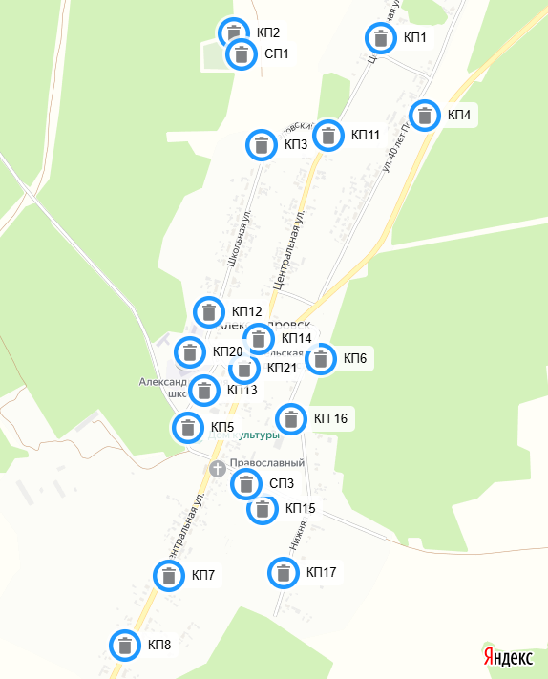

1. Контейнерная площадка №1 (КП1)- с. Александровск, ул. Центральная, 12;
2. контейнерная площадка №2 (КП2) – с. Александровск, ул. Школьная, 2А (кладбище);
3. контейнерная площадка № 3 (КП3) – с. Александровск, ул. Школьная, 2;
4. контейнерная площадка № 4 (КП4) – с. Александровск, ул. 40 лет Победы, 11;
5. контейнерная площадка № 5 (КП5) – с. Александровск, ул. Школьная, 39;
6. контейнерная площадка № 6 (КП6) – с. Александровск, ул. Нижняя, 2;
7. контейнерная площадка № 7 (КП7) – с. Александровск, ул. Центральная, 77;
8. контейнерная площадка № 8 (КП8) – с. Александровск, ул. Центральная, 85;
9. контейнерная площадка № 11 (КП11) – с. Александровск, ул. Центральная, 20;
10. контейнерная площадка № 12 (КП12) – с. Александровск, ул. Школьная, 17;
11. контейнерная площадка № 13 (КП13) – с. Александровск, ул. Школьная, 25;
12. контейнерная площадка № 14 (КП14) – с. Александровск, ул. Центральная, между зд.46а и д. 48;
13. контейнерная площадка № 15 (КП15) – с. Александровск, пер.
Складской за нежилым зданием ул. Центральная д. №65А (часовня);
14. контейнерная площадка № 16 (КП16) – с. Александровск, ул. Нижняя, 14;
15. контейнерная площадка № 17 (КП17) – с. Александровск, ул. Нижняя, 17;
16. контейнерная площадка № 20 (КП20) – с. Александровск, ул. Школьная, 26 (школа);
17.контейнерная площадка № 21 (КП21) – с. Александровск, ул. Центральная, 50/2 (магазин);
18. специальная площадка для крупногабаритных отходов № 1 (СП1) – с. Александровск, ул. Школьная, 2А (кладбище);
19. специальная площадка для крупногабаритных отходов № 3 (СП3) – с. Александровск, пер. Складской за нежилым зданием ул. Центральная № 65А.

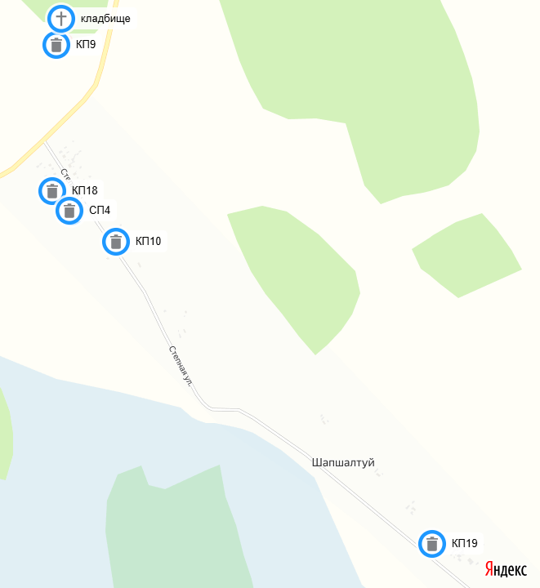
д. Шапшалтуй

1.Контейнерная площадка № 9 (КП9)- д. Шапшалтуй, ул. Степная, 1В (кладбище);
2. контейнерная площадка № 10 (КП10) – д. Шапшалтуй, ул.Степная, между д. 8 и д. 10;
3. контейнерная площадка № 18 (КП18) – д. Шапшалтуй, ул. Степная, 6В;
4. контейнерная площадка № 19 (КП19) – д. Шапшалтуй, ул. Степная, между д. 22 и д. 23;
5. специальная площадка для крупногабаритных отходов № 4 (СП4) – д. Шапшалтуй, ул. Степная 4

Д. Угольная

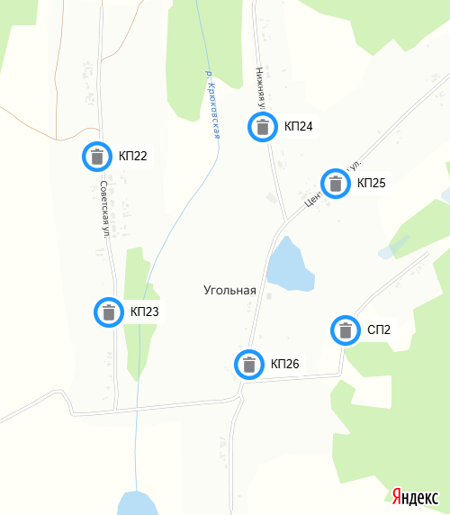

1. Контейнерная площадка № 22 (КП № 22)- д. Угольная, ул. Советская, между д. 11 и д. 16;
2. контейнерная площадка № 23 (КП № 23) – д. Угольная, ул. Советская, между д. 3 и д. 9;
3. контейнерная площадка № 24 (КП № 24) – д. Угольная, ул. Нижняя, напротив д. 4;
4. контейнерная площадка №25 (КП № 25) – д. Угольная, ул. Центральная, напротив д.22;
5. контейнерная площадка № 26 (КП № 26) – д. Угольная, ул. Центральная, напротив д. 34;
6. специальная площадка для крупногабаритных отходов № 2 (СП №2) – д. Угольная, ул. Первомайская 8, кладбище.

